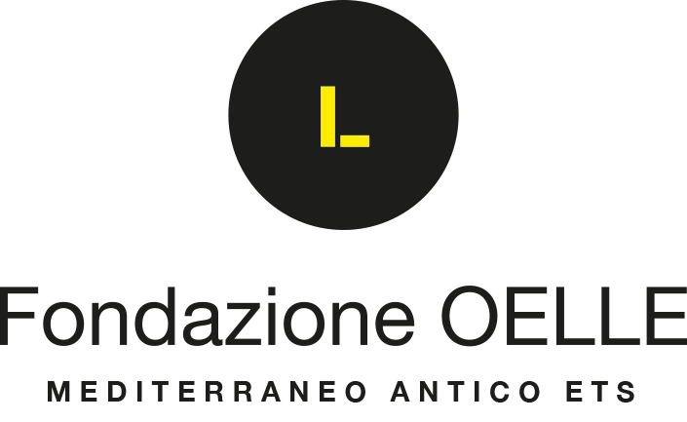

comunicato stampa 23.09.2025

Daniela Ortiz a Catania: una mostra che intreccia linguaggi visivi contemporanei, memoria e attualità politica
Daniela Ortiz | Miracolo
30 settembre 2025 – 12 ottobre 2025

opening 30 settembre 2025 ore 18.30

fON Art Gallery - Fondazione OELLE Mediterraneo Antico
via Antonello da Messina, 45 – Acicastello (CT).
Alla Fondazione OELLE Mediterraneo Antico martedì 30 settembre alle ore 18.30 l’artista peruviana Daniela Ortiz presenta “Miracolo”, un potente racconto visivo sulla resistenza anticoloniale e la tragedia palestinese, sviluppato durante la sua residenza artistica in Sicilia in quanto vincitrice del Premio OELLE – Mediterraneo Antico 2024, assegnatole durante la scorsa edizione di Artissima. Ispirandosi alla tradizione degli exvoto del Santuario dei Santi Martiri Alfio, Filadelfo e Cirino a Trecastagni, Ortiz crea un racconto visivo che attraversa la resistenza anticoloniale, l’antifascismo storico e la lotta palestinese. I suoi lavori riscrivono le narrazioni ufficiali, trasformando simboli di oppressione in strumenti di liberazione.
Martedì 30 settembre alle ore 18.30, presso gli spazi della Fondazione OELLE, sarà possibile visitare la mostra “Miracolo” e incontrare l’artista peruviana Daniela Ortiz, tra le voci più significative dell’arte contemporanea internazionale per il suo impegno nel denunciare le forme di colonialismo, razzismo istituzionale e oppressione dei popoli. Ortiz è nota per un linguaggio visivo diretto e simbolico che unisce ricerca storica, attivismo politico e pratiche decoloniali.
La mostra è il risultato della residenza artistica che Daniela Ortiz ha svolto a Catania, in quanto vincitrice del Premio OELLE – Mediterraneo Antico 2024, assegnatole durante la scorsa edizione di Artissima. Il premio sostiene artisti internazionali che lavorano su tematiche legate alla memoria, all’identità e alla trasformazione dei territori mediterranei, offrendo loro la possibilità di sviluppare nuove opere in dialogo con il contesto siciliano.
Durante la sua permanenza in Sicilia, Ortiz ha avuto modo di approfondire le connessioni tra le memorie delle resistenze anticoloniali africane — come quelle in Etiopia, Eritrea, Somalia e Libia durante l’occupazione italiana— e la condizione attuale del popolo palestinese. La residenza si è svolta a Catania, dal cui porto sono partite alcune imbarcazioni che si sono unite alla Global Sumud Flotilla, una mobilitazione internazionale di solidarietà diretta a Gaza, a cui hanno partecipato attivisti, operatori umanitari, legali, medici e giornalisti provenienti da oltre 40 paesi.
Il progetto espositivo fortemente legato all’attuale contesto geopolitico, in particolare alla tragedia del popolo palestinese. La mostra raccoglie lavori di pittura, scultura e video, dando forma a una narrazione alternativa fatta di memoria collettiva, lotta e resistenza. "Miracolo" si sviluppa a partire da una riflessione sull’iconografia votiva e sul significato degli ex voto, oggetti devozionali che Ortiz reinterpreta alla luce dei conflitti storici e contemporanei che attraversano il Mediterraneo.
La mostra trae spunto proprio da questi legami: le opere esposte — concepite e realizzate durante la residenza — mettono in relazione episodi storici e fatti di cronaca recente, riscrivendo la narrazione dominante con uno sguardo politico e poetico. Uno dei lavori centrali della mostra è una scultura accompagnata da un video che documenta la trasformazione simbolica di un’arma fascista in una falce: da strumento di violenza a simbolo di lavoro, cura e rinascita.
"Miracolo" è un invito alla riflessione: solleva interrogativi sulle narrazioni che ci sono state tramandate, invita a interrogare la Storia e ad ascoltare le voci cancellate o marginalizzate. Le immagini votive proposte da Ortiz non si limitano a evocare il passato, ma pongono l’accento sulla responsabilità del presente e sull’urgenza di costruire nuove possibilità di rappresentazione e azione.
Scheda dell’evento
Titolo Miracolo | Daniela Ortiz
Sede fON Art Gallery - Fondazione OELLE Mediterraneo Antico
via Antonello da Messina, 45 – Acicastello (Ct).
Date 30 settembre 2025 – 12 ottobre 2025
Visitabile tutti i giorni dal lunedì al venerdì
dalle 09.00 alle 18.00
Ingresso Libero
Informazioni fON Art Gallery - Fondazione OELLE Mediterraneo Antico
Instagram: fondazioneoelle
Web Site: www.fondazioneoelle.com
email: info@fondazioneoelle.com
numero di telefono: 0952282011
Ufficio Stampa Valentina Lucia Barbagallo
Giornalista pubblicista (ODG Sicilia tessera n. 161775)
Valentina_barbagallo@hotmail.it

+39 349 84 71 800

